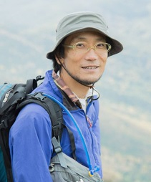
原村商工会観光部主催
石川高明 と行く
スノートレッキング2022❣

入笠山はスノーシューを使った登山も盛んで、山頂からは八ヶ岳を眼前に富士山、南アルプス、北アルプスの眺望にも優れています。
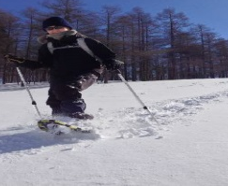
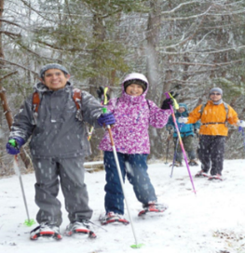
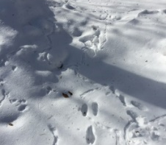
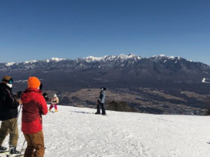
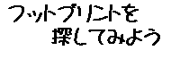

☆日時 令和４年２月６日（日） １０：１０ ～ １３：３０
☆集合場所 １０：１０ 富士見パノラマリゾートチケット売り場
☆定員 ２０名
【参加対象】 普段からウォーキングを楽しむ健康な方。概ね５km歩けるお客様。
☆コース 10:10富士見パノラマリゾートチケット売り場(ガイドとのミート,挨拶30分)＝ゴンドラ利用(移動30分)＝山頂駅1,800m(スノーシュー装着30分)〜0’30”〜入笠湿原〜1’10”〜入笠山1,955m〜1’20”〜山頂駅＝ゴンドラ利用＝山麓駅 (2.8km、コースタイム 3時間00分休憩含まず）
＊山頂駅、入笠湿原、御所平お花畑にトイレがあります。
☆参加費 (大人)５,０００円・(子供)３,０００円(概小学3年生以上のお子様)（軽食付）
会員宿泊施設に宿泊の方５００円割引
リフト代別途各自でお買い求め下さい（往復１,５００円）
【その他】気温はマイナス10度を下回る事もあります。防寒長靴かトレッキングシューズが必須。防寒対策にダウンジャケットやフリースを着込んでください。その他、飲み物、行動食(飴,チョコ等)お持ちください。
※コロナ感染状況により中止する場合があります。尚開催の状況については、1月31日商工会のホームページに掲載致しますご確認ください。
・参加者で用意いただくもの：雪の中を歩けるシューズ又は、防寒長靴、リュックサック、防寒着、帽子、手袋、水筒、雨具、日焼け止め、健康保険証等
・当日は積雪の状況をみて、スノーシュー、スノースパイクなど道具を使います。スノーシューは今回特別に無料レンタルです。
・防寒長靴は500円で、レンタルします。申し込み時にサイズをお申し出ください。
☆申込日 １月２５日(火)までに原村商工会までお申込み下さい。
TEL：0266-79-4738 FAX：0266-79-5718 E-mail:harasyo@po9.lcv.ne.jp
参加者名 | 住 所 | 携帯電話番号 | スノーシューレンタル | 防寒長靴ｻｲｽﾞ（500円）
「スノートレッキング」参加申込書 [該当欄に記入または〇印をお願いします]

